Les pâturages sont-ils menacés?
Brève analyse des données statistiques de la FAO sur la culture de pâturages et de fourrages.
Introduction
Les herbages, y compris les prairies semées et les pâturages spontanés, sont parmis les écosystèmes les plus importants du monde et contribuent au revenu de plus de 800 millions de personnes. Ils fournissent une source importante de produits et de services tels que : des aliments, des fourrages, de l'énergie et des habitats pour la faune sauvage. Ils permettent également de stocker et de renouveler le carbone et l'eau, et constituent une protection pour la plupart des principaux systèmes fluviaux. Les herbages sont importants pour la conservation in situ des ressources génétiques. Sur un nombre total de 10 000, seulement 100-150 espèces fourragères ont été cultivées, mais il en existe sûrement beaucoup plus qui représentent un potentiel pour l'agriculture durable.
Les estimations de la proportion de la surface couverte par les herbages varie de 20 à 40%, selon la définition donnée à cette surface. Ces différences sont la conséquence d'un manque d'harmonisation dans la définition des herbages. Compte tenu des données et de la définition fournies par la FAO il est possible d'estimer les surfaces des cultures d'herbage et de fourrage à 3 500 000 000 Ha (35 000 000 km2) en 2000, ce qui représente 26% de la surface mondiale et 70% des surfaces mondiales cultivées (Tableau 1.1).
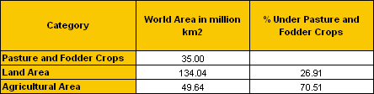
Tableau 1.1 (Source FAOSTAT)

Cette étude consiste la première partie de l'analyse des données statistiques de la FAO relatives aux herbages dans le monde, effectuée en adoptant la distinction faite par la FAO entre culture d’herbage et de fourrage.
Le but principal de cette recherche est l'analyse de l'ampleur et de l'importance de la culture des herbages et des fourrages sur la surface mondiale et l'évaluation de l’évolution de leurs surfaces au cours des 30 dernières années, dans différences zones géographiques.

Cette étude s'articule en deux parties:

Une vue d'ensemble des principales évolutions des surfaces à la fois d’herbages et de fourrages;

Une analyse différenciée de l'étendue dans l’espace et dans le temps de ces cultures.

1.1 Tendances de la culture d'herbage et fourrage
Carte 1 - 1980
Carte 2 - 1990
Carte 3 - 2000

Le graphique ci dessous présente l’évolution du pourcentage de terre occupée par les cultures d'herbage et de fourrage ainsi que la diminution des cultures d’herbage et fourrage en Afrique et en Océanie, et l’augmentation en Europe et Asie, au cours des 30 dernières années.
En Afrique la réduction de pâturage s'explique essentiellement par une importante réduction d'herbage en Afrique de l'Est ce qui est en partie dû à la destruction ou transformation en terres agricoles des larges surfaces d'herbage (clicquer pour d'ultérieurs détails)
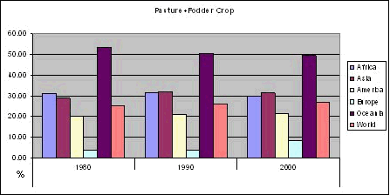

1.2 Herbage

Carte 4 - 1980
Carte 5 - 1990
Carte 6 - 2000

Le tableau 1.2 ci-dessous montre un résumé de données sur l'herbage classifié par continents.
Deux éléments à souligner:
- Europe: l'augmentation d'herbage sur terre est due en partie au fait que les données rassemblées pour l'Europe depuis l'an 2000 incluent des informations pour la Fédération Russe. Elle est aussi due aux Règlements Européens, qui consiste en l'obligation pour les cultivateurs de laisser une part de la terre agricole en terre en jachère, comme condition pour bénéficier de payements directs. L'obligation peut aussi être accomplie en cultivant des cultures non alimentaires sur terrain à régime « set aside » ;
- Afrique: en Afrique la réduction de pâturage s'explique essentiellement par une importante réduction d'herbage en Afrique de l'Est ce qui est en partie dû à la destruction ou transformation en terres agricoles des larges surfaces d'herbage.

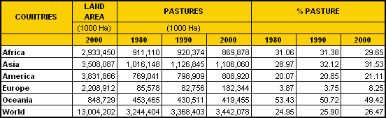
Tableau 1.2 (Source: FAOSTAT)
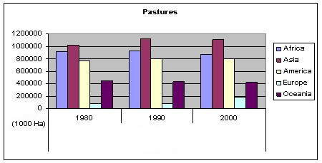

1.3 Culture de fourrage
 | Carte 7 - Area 1980 |  | Carte 10 - Production 1980
 | Carte 8 - Area 1990 |  | Carte 11 - Production 1990
 | Carte 9 - Area 2000 |  | Carte 12 - Production 2000

Le tableau 1.3 ci-dessous est un résumé des données rassemblées sur la culture de fourrage classifiée par surface. Quelques éléments à souligner:

- Afrique: en Afrique du Nord, même s'il y a une augmentation des régions récoltées, la quantité produite est encore en diminution à cause de la réduction de la production par hectares;
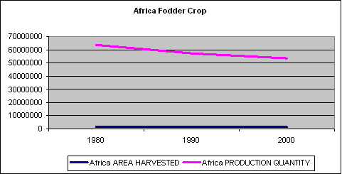
- Amérique Centrale: il y a une augmentation de la surface récoltée et dans la valeur absolue de la quantité produite; toutefois, la production par hectare est inférieure qu'en 1980 avec un maximum négatif en 1990 clicquer ici pour ultérieurs détails. En comparant ces données avec le nombre de bétail il est possible d'affirmer que parallèlement à l' augmentation du nombre d'animaux de pâturage, il y a aussi une diminution dans la productivité de la culture de fourrage. D'ultérieures enquêtes ont été nécessaries pour trouver la cause de la détérioration et pour la réalisation de l'intensification de la production durable de la culture d'herbage;
- Amérique du Sud: les données montrent que les régions et que la surface des récoltes de cultures de fourrage a diminué de la moitié, ce qui est partiellement dû à l'augmentation des terres cultivées avec des graines de soja (clicquer ici pour ultérieurs détails).
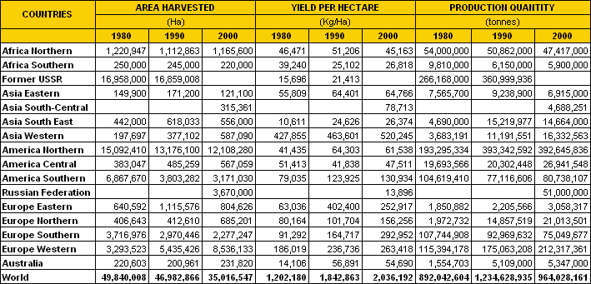
Tableau 1.3 (Source: FAOSTAT)
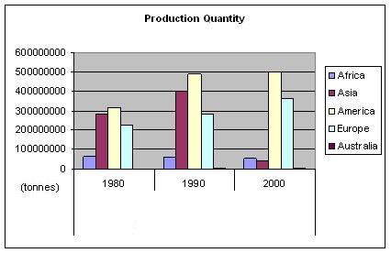

2. Conclusion
Les conclusions de cette brève analyse du domaine des herbages sont les suivantes:
- Manque de données: d’ultérieures données sur les pâturages doivent être incluses dans FAOSTAT et les informations sur les pâturages doivent être réparties parmi les plus importantes régions agro écologiques;
- Définition harmonisation: l'harmonisation dans la définition devrait s'améliorer de façon à augmenter la précision dans l'analyse et dans le calcul de la proportion de la terre couverte par les herbages;
- Recommendation pour l'avenir: se nécessite encore de travail sur l'évaluation économique des herbages et de la production de paturâge et sur la cause de la diminution de la productivité de la culture de fourrage en Afrique et Amérique Centrale.

Par Eleonora Panunzi (économiste)
Juillet 2008

